基于GP21+EFM32的超低功耗超声波热量表电路模块设计
基于32位Cortex-M3内核的超低功耗微控制器EFM32与ACAM公司的高集成度TDC-GP21芯片推出的超声波热量表方案，能够充分发挥EFM32的超低功耗与高运算能力的特点及GP21高精度的测量能力，它将成为超声波热量表方案中的最优之选。
主控及显示部分
超声波主控MCU采用EFM32TG840F32，它是基于ARM公司的32位Cortex-M3内核设计而来，对比于传统的8位、16位单片机，它具有更高的运算和数据处理能力，更高的代码密度，更低的功耗。实际数据显示，EFM32TG840在执行32位乘法运算仅需4个内核时钟周期，32 位除法运算仅需8个内核时钟周期，而相应热表上运用的16位单片机却分别需要50和465个时钟周期。而恰恰在时间数据转换芯片TDC-GP21上采集得到的数据均是32位长度，因此在运算和热量计算时均是32位的数据运算。可见，采用EFM32TG840可以让超声波热量表有更好的运算性能，从而使得整机可以缩短处在运行计算状态状态，达到降低运行功耗的效果。
EFM32TG840具有EM0-EM4共5种低功耗模式。在EM2的低功耗模式下，微控制器仍可实现RTC运行，LEUART、LETIMER 及LESENSE的通信或控制功能，而功耗仅需900你A。而且它具有灵活的唤醒方式和自主工作的PRS系统，可以由外部I/O、I2C通信接口、 LEUART通信信号等等方式唤醒。
EFM32TG840集成了8×20段的LCD驱动器，满足直接驱动超声波热量表液晶屏的需求，而功耗仅为550nA。EFM32TG840的 LCD驱动器内部集成电压升压功能和对比度调节功能，可实现在芯片内部VCMP电压比较器监控VDD电压，分等级开启LCD升压及对比度调节，达到LCD 的现象效果良好，即使系统电池随着使用时间增加出现电压跌落现象。
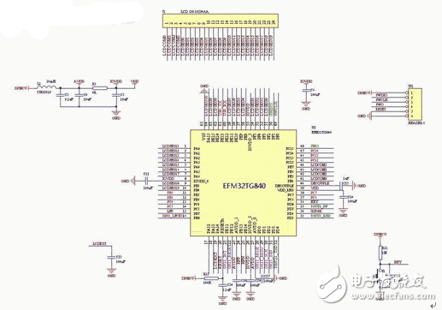
图2 主控MCU及显示电路
EFM32TG840的I/O可以设置为低功耗模式唤醒及GPIO中断模式，因此外部操作按钮可以在低功耗条件下实现交互控制动作。
TDC-GP21超声波采集电路模块
TDC-GP21是德国ACAM公司在2011年11月底推出的新一代专门针对超声波热量表检测计量所用的数字时间转换器。TDC-GP21芯片采用QFN32封装，除了具备TDC-GP2的功能外，还额外集成了超声波热量表所需要的信号处理模拟部分，例如模拟开关以及低噪声斩波稳定（自动进行温度电压校正）模拟信号比较器。TDC-GP21温度部分集成了施密特触发器，可直接接上温度传感器和参考电阻，就可以进行高精度的测量，测量的性能远远超过热量表所需的要求。7x32bit的EEPROM单元，可用于存储热量表整表的ID信息及配置寄存器信息。
TDC-GP21需要两个供电电压，分别是核心电压VCC和I/O电压Vio，在本方案中采用了ACAM推荐的两个供电电压使用相同的电压源进行供电，并增加去耦双通道滤波电路以达到降低系统噪声的效果。其他部分电路例如换能器、PTC电阻的连接以及晶体的接法均采用原厂提供的官方参考电路进行搭建。在时钟方面TDC-GP21将输出32.768KHz时钟，为EFM32TG840F32提供低频时钟，可节省主控MCU的低频晶振。
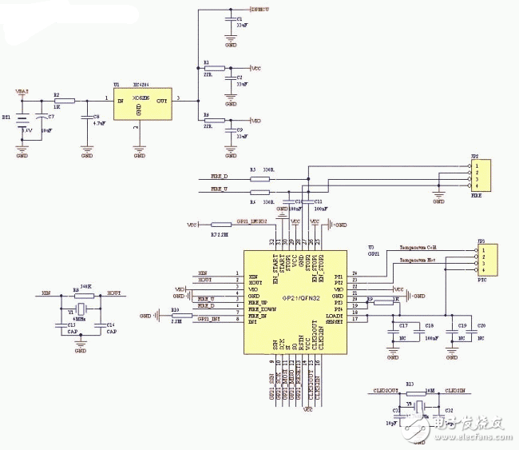
图3 TDC-GP21电路图
MBUS通信电路模块
超声波热量表通过MBUS（Meter Bus）总线通信进行自动抄表。现场的热量表可通过MBUS将数据上传到集中器，然后由集中器或再上一级集中器将数据通过以太网或无线GPRS通信模块将数据传输的供暖中心的后台，进行计费及管理。本方案中采用TI公司的MBUS芯片为TSS721A。TSS721A是一种用于仪表总线的收发器集成芯片，其内含接口电路可以调节仪表总线结构中主从机之间的电平，同时该收发器可由总线供电，对从机不增加功率需求，总线可无极性连接。TSS721A的连接电路如图4所示。
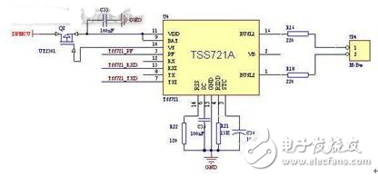
图4 TSS721A连接电路
红外通信电路模块
根据《CJ/T 188-2004》技术规范文档，超声波热量表红外通信采用38KHz的载波对通信数据进行调制且有效通信距离大于2m，选用波长为940nm的红外发射管与接收管。供热管理人员可以使用手持红外抄表设备对超声波热量表进行抄表。红外通信电路如图5所示。
